程序分析文档

102342 关键

程序界面：

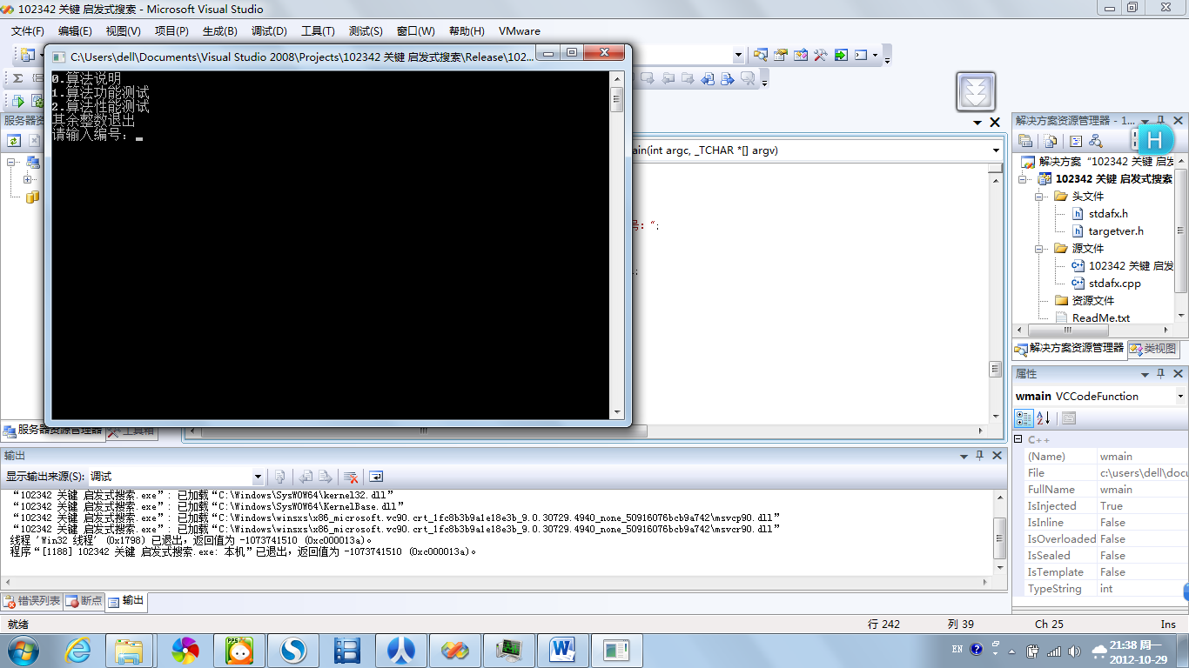

程序说明：

本程序在VS2008下开发。本程序用A\*算法计算数码问题的最小步数，估价函数h(x)采用各数字到其正确位置的距离，利用康拓展开实现了防止同一状态多次访问的优化。性能估计部分计算0-8的全排列各初始状态的总搜索次数。

目标状态：

1 2 3

8 0 4

7 6 5

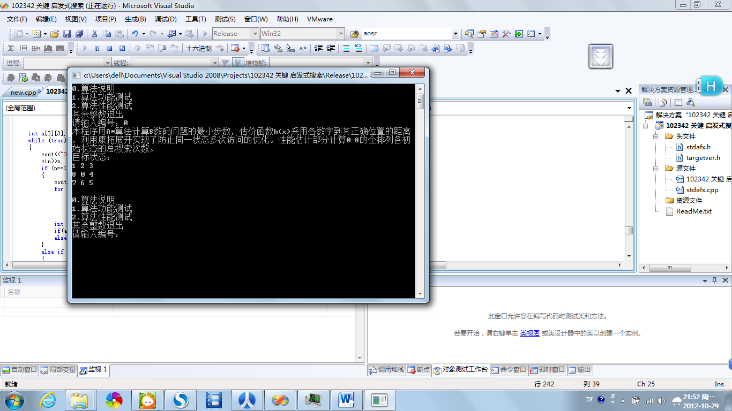

功能分析：

本程序使用A\*算法求最小步数，h’(x)=所有数字距离其正确位置的距离和<=h(x)=移动至目标状态剩余步数，所以在准确性上是完全准确，求出的一定是最优解。

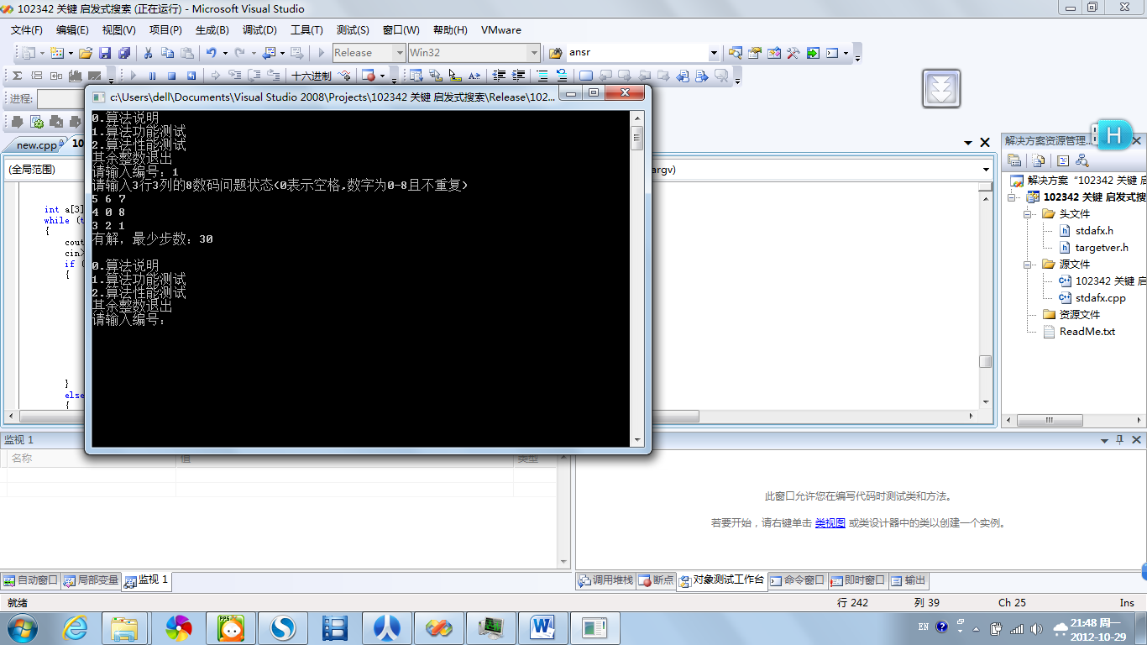

性能分析：

对9！=362880组（每一组是一个八数码问题）初始状态分别进行启发式搜索平均每组搜索433种状态，不过这里面包括了9！/2组无解状况，无解状况直接用逆序数奇偶判断，因此若八数码问题输入的都是有解初始状态，则每个八数码问题平均搜索866种状态。

